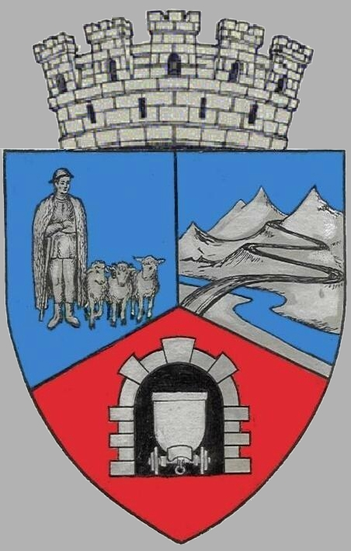
ROMÂNIA
JUDEŢUL HUNEDOARA
CONSILIUL LOCAL VULCAN
JUDEŢUL HUNEDOARA
CONSILIUL LOCAL AL _________________________

HOTĂRÂRE Nr.88 /2017
privind alegerea preşedintelui de şedinţă pentru lunile septembrie, octombrie și noiembrie 2017

Consiliul local al municipiului Vulcan;
Având în vedere expunerea de motive a primarului municipiului Vulcan , înregistrată sub nr. 86/9612/16.08.2017 prin care se propune alegerea preşedintelui de şedinţă pentru lunile septembrie, octombrie și noiembrie 2017;
Văzând Proiectul de hotărâre nr. 86/9613/2017, raportul Compartimentului juridic din cadrul aparatului de specialitate al Primarului Municipiului Vulcan înregistrat sub nr. 90/9614/2017, precum şi avizul comisiei de specialitate „Juridică și de disciplină”, înregistrat sub nr. 97/9615/2017, de pe lângă Consiliul local,
Ţinând cont de propunerea dlui consilier Barbu Pompiliu privind alegerea preşedintelui de şedinţă pentru lunile septembrie, octombrie și noiembrie 2017;
În temeiul art. 35, alin. 1 din Legea administraţiei publice locale nr. 215/2001, republicată, cu modificările şi completările ulterioare;

HOTĂRĂŞTE :

Art.1. Alege pe dna consilier Bărbița Eugenia , în funcţia de preşedinte de şedinţă pentru lunile septembrie, octombrie și noiembrie 2017.
Art.2. Împotriva prevederilor prezentei hotărâri se poate face contestaţie în conformitate cu prevederile Legii nr. 554/2004 privind contenciosul administrativ, cu modificările şi completările ulterioare.
Art.3.Prezenta hotărâre se comunică Instituţiei Prefectului – judeţul Hunedoara, Primarului Municipiului Vulcan şi persoanei desemnate la art.1.

VULCAN, 31.08.2017

PREŞEDINTE DE ŞEDINŢĂ: CONTRASEMNEAZĂ : SECRETAR Consilier Govor Vasile - Florin Jr. Peter Rodica

Prezenta hotărâre a fost adoptată prin vot liber exprimat , fiind exprimate 18 voturi „pentru”

